**说 明 书**

**能感知不确定性的轻量化网络资源效用预估模型**

**技术领域**

1. 本发明涉及的是能感知不确定性的轻量化网络资源效用预估模型，在高效准确预估网络资源效用的同时，获得预估的不确定性，从而帮助网络资源分配平台把控分配的质量。

**背景技术**

1. 随着计算机和互联网技术的快速发展，网络资源有重要的价值。一般来说，网络资源对每个用户具有个性化的效用。例如在搜索引擎，推荐系统上，不同用户需要的信息不同，即不同资源对不同的用户的效用也不同。如何了解和预测用户对网络资源的兴趣与要求，从而把网络资源分配给更合适的用户是个重要问题。
2. 目前，业界广泛采用机器学习特别是深度学习的方法来进行网络资源的分配。深度学习能根据用户的历史记录数据，推测出哪些资源对哪些用户来说拥有更高的效用，也因而更值得分配给这些用户，从而优化用户的上网体验。
3. 现有的网络资源效用的预估算法主要聚焦于如何更好地利用用户的长历史信息，用更复杂的神经网络结构来更准确地进行预估。然而忽略了一个问题，即在互联网爆炸性增长的背景下，网络资源的数量级不断增大、用户的历史记录也越来越长，也就意味在利用更复杂且准确的模型预估网络资源对用户的效用的同时，也需要耗费更多的算力和更长的计算时间。然而网络资源的分配往往需要实时产生，因为需要将其实时的推送给用户，过长的计算时间会影响用户的上网体验。因此，具有轻量化网络资源效用预估模型的需要。
4. 但轻量化的网络资源效用预估模型为了减少运算量，无法较好利用较多的信息作为输入，即无法使用用户的长历史记录和全部网络资源对象的特征；另外，这样的模型为了更快地计算，模型结构也更为简单，参数量更少。这两者同时会使得预估的准确度下降，和复杂模型的精确度差距较大。在这种情况下，网络资源分配平台亟需了解轻量化模型预估的不确定性，即和复杂准确模型预估的差异。如预估的不确定性过高，则平台无法保证该预估出来的网络资源的效用，那么不宜冒险分配给用户。
5. 因此，我们需设计一个轻量化的能感知不确定性的网络资源价值预估算法。在进行大规模网络资源预估时，不仅能高效，准确地进行网络资源效用的预估，同时也能获得预估的不准确度，帮助资源分配平台确定更稳妥的分配决策。

**发明内容**

1. 本发明针对现有技术存在的上述不足，提出了一种可以感知不确定性的轻量化流量价值预估模型。
2. 本发明是通过以下技术方案实现的：
3. 步骤1、利用用知识蒸馏的方式从复杂模型中学到知识，提升轻量化模型预估准确度。
4. 我们首先利用专门的复杂模型利用数据集巡训练一个高精度的模型。假设用户的全部历史信息为, 网络资源对象的特征为，网络资源对象的真实效用为标签 （可以是用户的浏览，点击，购买行为等, 为二元标签）。那么我们可用数据集来训练一个复杂深度学习模型来预测的网络资源效用。
5. 轻量化的模型无法使用特别多的特征作为输入，因为在互联网中每个高度离散的特征会被编码为较长的输入向量。因此，轻量化模型只能使用的部分用户历史信息和网络资源对象的特征为分别记为 和 。从而获得的准确度较低的效用预估模型 。
6. 知识蒸馏的算法通过引入软损失函数(soft loss)的方法及将复杂大模型，也称为教师模型的知识传授给轻量化小模型，也称为学生模型。学生模型的损失函数为硬损失（hard loss）和软损失的线性加和。硬损失为学生模型输出与真实标签的交叉熵。软损失为学生模型的输出与教师模型输出的差异，会在步骤2和3中给出。因此，先得到部分轻量模型的损失函数为：，这里 为手动调整的超参数。
7. 步骤2、利用条件自编码器构建轻量化模型缺失信息在隐空间的表征：
8. 轻量化模型实时部署时，由于无法使用全部的历史数据和网络特征。我们想要通过部分的特征 和 推断通过全部特征预估出来的网络资源价值，即获得。其中，我们想获得轻量化模型的不确定性，即获得分布的方差。
9. 条件变分自动编码器（Conditional Variational Auto-Encoder, CVAE）是一种深度的条件生成模型。根据输入，标签，可以将缺失的信息编码到隐空间，用隐变量来表示。我们令)，令，将缺失信息，即编码到隐空间的隐变量中，之后通过模型训练学习隐变量和输入的关系，然后获得，也就是想要的分布。
10. 条件变分自动编码器可以获得条件联合分布，也就是根据输入,同时生成标签和隐变量，通过参数的神经网络对该分布进行参数化构建。
11. 在进行变分求解的时候，由于后验分布无法获得, 条件变分自动编码器通过构建一个新的条件变分分布来近似，同样也是通过参数的神经网络来构建。条件自编码器的变分下界为。其中是KL散度（Kullback Leibler Divergence），用于衡量先验分布和变分后验分布的差异,而 会在步骤三中通过深度学习不确定性的算法给出。
12. 步骤3、在条件自编码器中应用深度学习不确定性的算法，在隐空间中编码输入的缺失信息对预估准确度的影响：
13. 首先这里不确定性是学生模型由于缺少部分输入特征和网络结构过于简单造成的，因此，我们将其归类为深度学习的偶然不确定性（aleatoric uncertainty）。并且，由于每个用户的历史数据数量不同，行为偏好的差异，这样的不确定性是一种针对输入的异方差（heteroscedastic）不确定性。因此，我们假定满足异方差高斯分布，即。然后可以获得的对数期望值为：Text, letter

    Description automatically generated。
14. 之后将对数期望值代入变分下界与前面的知识蒸馏算法，即可获得能感知不确定性的条件变分自编码器的损失函数为：。其中在上文给出，这里皆为手动调整的超参数。从而经过模型的训练获得的均值和方差。其中方差为轻量模型预估的不确定性，用于量化轻量模型和复杂模型的输出的差异。

**技术效果**

1. 本发明与现有技术相比，其优点表现为：使用轻量化模型利用部分用户和网络资源信息对网络资源效用进行预估的同时，可以个性化地获得预估的不确定性，从而帮助资源分配平台把控质量。

**附图说明**

1. 图1模型训练的示意图
2. 图2模型推断的示意图
3. 图3 亚马逊数据集实验结果
4. 图4 工业数据集模拟实验结果

**具体实施方式**

1. 下面对本发明的实施例作详细说明，本实施例在以本发明技术方案为前提下进行实施，给出了详细的实施方式和具体的操作过程，但本发明的保护范围不限于下述的实施例。

**实施例1**

1. 本实施例包括以下步骤：
2. 第一步、构建与训练教师模型：
3. 教师模型为预先训练好的复杂且准确的网络资源效用预估模型。教师模型基于待推送网络资源的对象特征以及目标网络用户的历史信息，通过深度学习模型训练完成效果预估模型。其中，如图1左侧的教师模型所示，教师模型可以为常用的网络资源效用预估模型深度兴趣模型（Deep Interest Network，DIN），该模型可以根据网络资源对象的特征和用户的历史行为的相关性，动态地表征用户兴趣。所有的离散输入都需要先输入到嵌入层（embedding layer）获得输出的嵌入向量（embedding vector）来提取语意信息。之后嵌入向量作为模型局部激活单元（activation unit）的输入。激活单元能根据用户历史行为，交叉识别与当前候选对象相关的行为，根据相关性设置权重，相关性越高，权重越大。然后将所有输出进行连接和池化（concat&pooling），获得第一特征抽取层，以此表征用户兴趣。通过这种方式，在有限维度的向量情况下，表征用户多变的兴趣，提升模型的表达能力。第一抽取层也将在后面当作软标签用于学生模型的训练。教师模型还包括全连接层（FC&PReLU（200）、FC&PReLU（80）、FC&PReLU（1））对用户的兴趣表征的和网络资源的特征进行组合特征提取，经过全连接层后将会通过一个sigmoid输出层将值映射到(0,1)之间。训练的时候会将训练集进行批次划分，获取一批训练集进行模型推断获得输出和损失函数，教师模型会通过最小化损失函数，也就是教师模型输出与网络资源效用的交叉熵函数 对模型参数进行梯度下降，训练迭代教师模型的模型参数，然后返回执行获取训练样本，继续训练的操作步骤，直至达到训练停止条件，获得训练完成的效果预估模型。
4. 第二步、构建与训练学生模型：
5. 学生模型为先前提到的条件变分自编码器模型，具体模型结构如图1右侧。学生模型由三个模块构成，分别为：先验网络（prior network，代表先验分布 ）、编码器（encoder，代表变分后验分布 ）和解码器(decoder，代表，这里将被构建在解码器中的分对数（logit）空间(x)里）。学生模型为轻量模型，因此这三个模块同时由单隐藏层的全连接层进行参数化构建，训练的时候同时需要用到这三个模块。其中，先验网络为预训练的神经网络，在学生模型训练的过程中只需参与计算，不需要训练更新网络参数；而编码器和解码器都需要训练更新网络参数。
6. 需要说明的是，学生模型在模型推断的时候使用的是仅带有部分特征) 的输入，但在离线训练的时候使用的是有所有特征的训练集和教师模型 。
7. 我们通过将学生模型推断时无法获得的特征在条件变分自编码器的隐空间中进行构建，这里我们用假定满足高斯分布的隐变量来表示。的先验分布和后验分布分别由先验网络和编码器的输出得到。其中的维度可由手动调整，维度越大算力消耗越大，但表达能力也越强。
8. 学生模型的训练过程采用知识蒸馏的学习算法，也即通过上一步训练完成的教师模型，给此学生模型提供参考信息，使得学生模型可以学习教师模型提供的参考信息进行训练，提高学生模型预估的准确度。这里的参考信息为教师模型的中间层输出，也就是参考特征分布。具体实现时，可以将训练集先输入至教师模型，然后得到全连接层第一特征抽取层输出的向量，该向量当作的高维表征，然后将该参考特征分布和只有部分特征的训练集同时作为学生模型的输入，分别作用于不同的模块。
9. 在训练时，如图1，各个模块的连接和输入输出如下：
10. 训练集的部分用网络资源的对象特征以及目标网络用户的历史信息将会经过嵌入层，得到相应的部分嵌入向量。先验网络的输入为部分嵌入向量，输出为隐变量的先验分布的均值和方差；编码器的输入为第一特征抽取层输出的向量与部分嵌入向量融合后的向量，输出为隐变量的后验分布的均值和方差。通过隐变量后验分布的均值和方差构建分布，之后进行采样，采样的结果可以当作缺失信息在隐空间中的编码，将其与部分嵌入向量融合为新的向量，作为解码器的输入。解码器输出为学生模型预估的教师模型的输出在分对数空间里对部分输入的条件分布的均值和方差。
11. 学生模型的训练方式如下：在按上文所述连接学生模型的三个模块后，将训练集通过小批次的方式进行分割分别输入模型，然后用损失函数根据输出结果和标签衡量模型拟合质量，之后根据损失函数进行随机梯度下降。这里的标签分为两个，一个是硬标签，即网络资源效用的真实价值；第二个是软标签，为教师模型在分对数空间中的输出。
12. 这里的损失函数分为三个部分：第一损失函数用于让学生模型学习真实网络资源的效用，因此为硬标签和学生模型输出之间的交叉熵；第二损失函数用于条件自编码器的变分过程，是其变分下界的第一项，为了在训练的过程中缩小先验分布和后验分布的差异，为先验网络和编码器输出的隐变量分布之间的KL散度；第三损失函数为学生模型与软标签之间的似然函数的相反数，为了是缩小学生模型与教师模型输出之间的差距，同时也获得不确定性的衡量Text, letter

    Description automatically generated。总的损失函数为三个损失函数的线性加和，其中三个子损失函数的线性权重为超参数，需要在模型训练的时候进行手动调参。
13. 第三步、用学生模型进行网络资源效用的预估：
14. 如图2所示，在线预估时只需要用到条件自编码器中的先验网络和解码器。部分用网络资源的对象特征以及目标网络用户的历史信息将会经过嵌入层，得到相应的部分嵌入向量。先验网络的输入为部分嵌入向量，输出为隐变量的分布的均值和方差；之后根据该均值和方差构建高斯分布，对该分布进行采样，将采样的结果与部分嵌入向量融合为新的向量，作为解码器的输入。解码器输出为近似的在分对数空间里对部分输入的条件分布的均值和方差，也就是和。

**模拟实验结果**

1. 本实施实例的模拟实验主要说明不确定性预估的准确程度。我们用亚马逊的公开数据集（http://jmcauley.ucsd.edu/data/amazon/）和工业的数据集做了模拟实验。我们用常用的点击率（CTR）和转化率（CVR）作为用户对网络资源兴趣的指标。
2. 在亚马逊CTR数据集，用户在网络上浏览了n个产品，我们用n-2个页面的浏览历史来预测第n个产品。其中我们使用第n-1个产品当作验证集进行模型训练。我们首先用所有的产品特征和历史记录作为模型输入训练一个DIN的网络当作教师模型。然后用教师模型来训练学生模型。学生模型的输入是用户的前3个历史记录和产品的特征。之后用测试集进行测试。
3. 在工业数据集（同时有CTR和CVR），我们用已经完成预训练的教师模型和学生模型直接作为我们想要的教师模型和学生模型中解码器的预训练模型。之后搭建学生模型，用部分用户的历史记录和部分产品的特征训练学生模型之至收敛，之后用测试集进行测试。
4. 我们首先展示结果的置信概率（confidence rate）。我们在方法中将模型输出的分对数空间建模位高斯分布，因此我们测试置信概率是都近似高斯区间，即 在测试集中针对的概率为68.26%, 95.44%, 99.74%。结果如下表。基本符合高斯的置信概率

|  |  |  |  |
| --- | --- | --- | --- |
|  | n=1 | n=2 | n=3 |
| 工业数据集CVR | 0.6845 | 0.9684 | 0.9983 |
| 工业数据集CTR | 0.7207 | 0.9561 | 0.9909 |
| 亚马逊CTR | 0.8064 | 0.9965 | 0.9999 |

1. 我们对结果进行进一步可视化如图3-4。我们从测试集里随机选取200个点，根据分对数空间的值的方差进行升序排序。然后蓝色的点是均值，红色的点是教师模型的输出值。我们可以发现在左侧方差比较小的地方，两者差异较小；而右边方差比较大的地方两者差异较大，符合我们对不确定性的假设。

**说 明 书 附 图**

图1

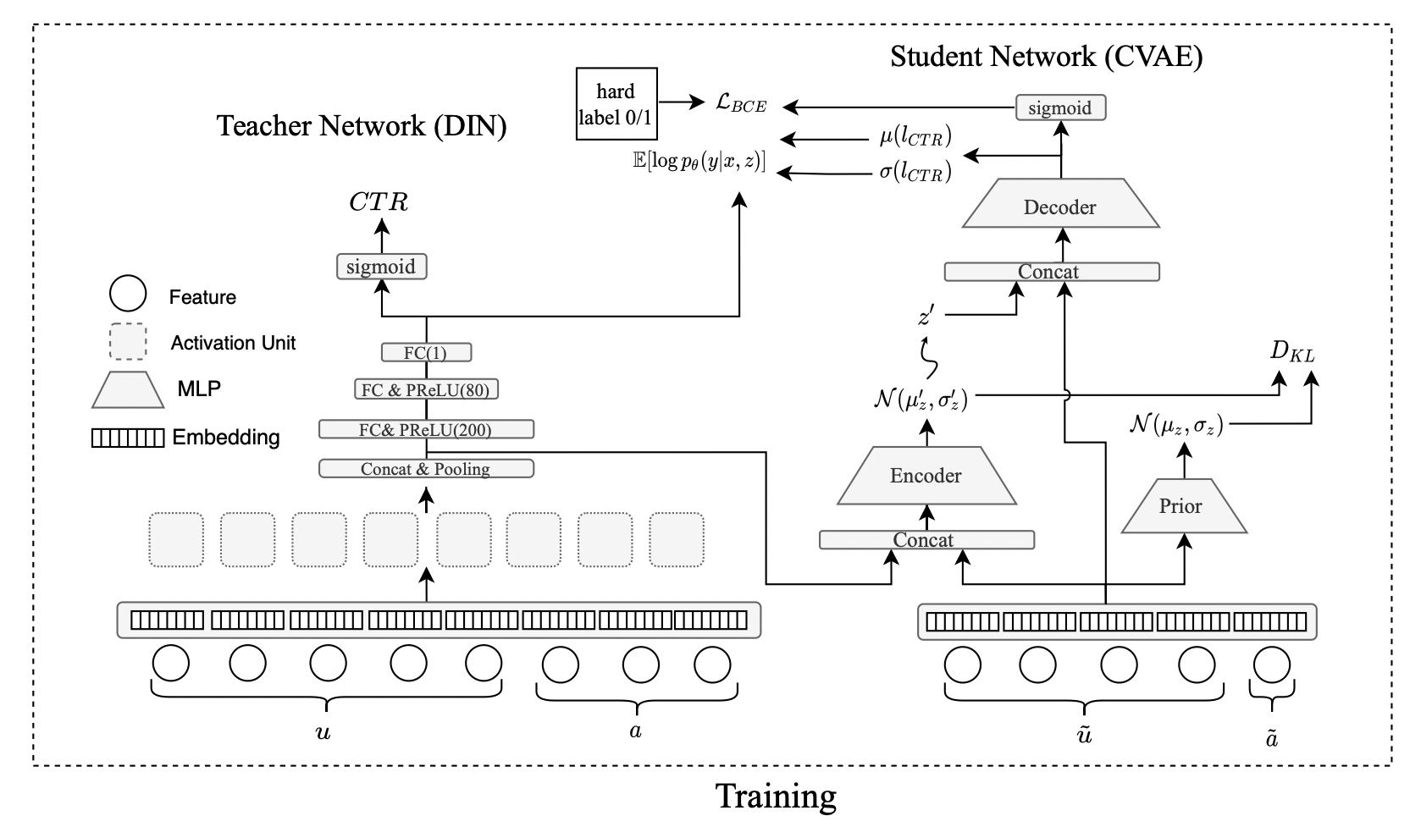

图1

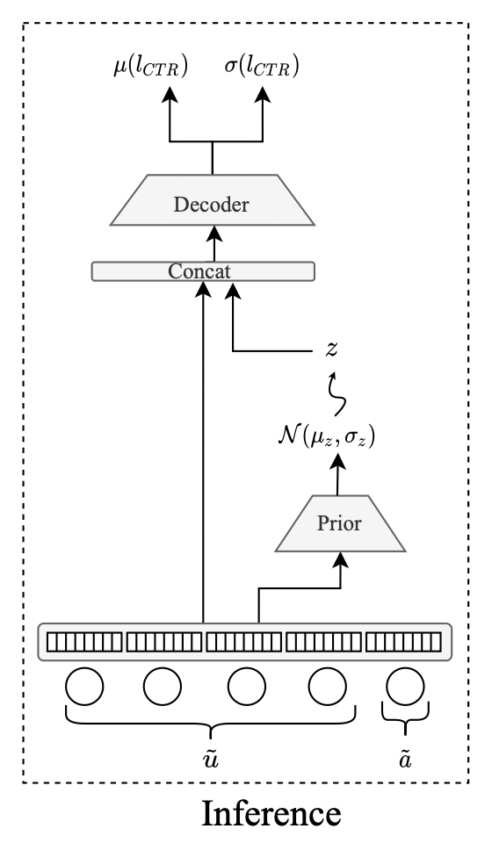

图2

图3

图4

**权 利 要 求 书**

**说 明 书 摘 要**

一种能感知不确定性的轻量化网络资源效用预估模型，我们利用知识蒸馏，条件自编码器和深度学习不确定性预估的方法，对轻量化网络资源效用模型在入法利用全部用户历史数据和网络资源对象特征的条件下，进行高效，准确的网络资源效用预估，并且能获得预估的不确定性，帮助资源分配平台把控分配质量。我们使用条件自编码器的模型，将轻量模型在线推断时无法使用的信息编码到模型的隐空间中，并且在训练的过程中利用知识蒸馏的方法，利用全部信息，以及预训练的教师模型，提升轻量化模型的预估准确度。此外，我们在条件自编码器中引入了深度学习不确定性，将隐空间中编码的缺失信息帮助量化轻量化的学生模型与较为准确的教师模型之间的差异，得到轻量化模型预估的不确定性。